«La Campania contro la guerra» è la scritta che compare su uno striscione esposto durante il presidio cittadino organizzato davanti la metro di via Toledo. I partecipanti si sono radunati per manifestare contro l'escalation militare in Ucraina. «Abbiamo riunito le varie realtà che sono impegnate contro la guerra per la questione dell'Ucraina. Ci sembrava importante scendere in piazza con questa fiaccolata per esprimere la nostra totale opposizione alla guerra. Non la possiamo accettare», sono le parole espresse da Padre Alex Zanotelli, missionario dei Comboniani, da sempre impegnato a creare condizioni di pace e giustizia sociale. Un conflitto che genera grandi preoccupazioni per le conseguenze che potrebbe comportare il braccio di ferro tra le grandi potenze coinvolte.
Non siamo ancora del tutto usciti dalla pandemia eppure «l'uomo pensa di mettere in atto sempre le stesse logiche di morte. La guerra dovrebbe essere bandita; che l'uomo ritrovi la sua umanità - commenta una manifestante - perché è inammissibile che di fronte a situazioni drammatiche, i paesi più ricchi mettano in moto questi sistemi di morte. Perché la guerra è morte di innocenti e di civili». I partecipanti dicono stop al militarismo «che minaccia il presente e il futuro di milioni di donne e uomini, che moltiplica la devastazione ambientale e si alimenta della logica delle competizione e del ricatto energetico» e rivolgono un invito a mobilitarsi affinché «si lotti per un futuro diverso dove i rapporti tra i popoli siano smilitarizzati e costruiti sulla giustizia sociale e ambientale».
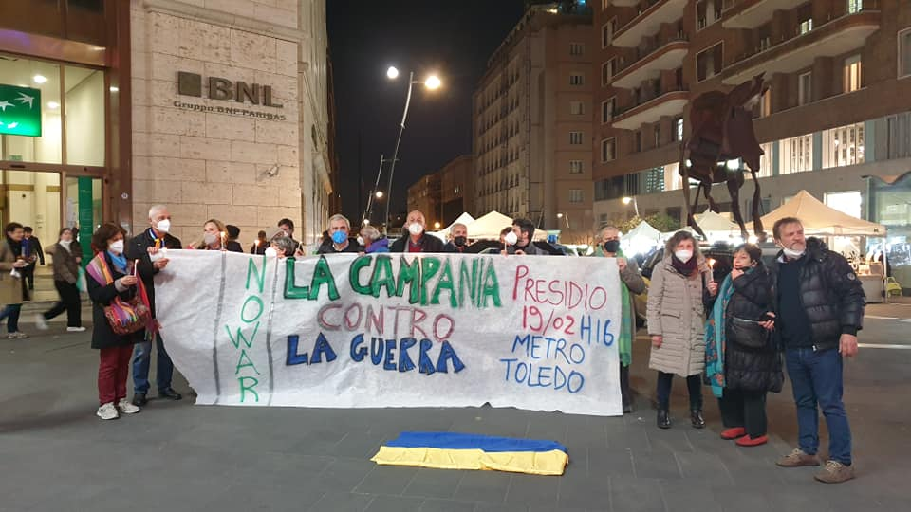
Così una nuova rete dal nome La Campania ripudia la guerra (coordinatrice del presidio), si è riunita insieme ad altre realtà già presenti ed attive sul territorio, per dire no alla guerra. L'appuntamento era stato organizzato e diffuso tramite i canali social, ed è stato anche l'occasione per lanciare l'invito a partecipare alla prossima manifestazione che si terrà sabato 19 febbraio alle ore 16.00 alla metro di via Toledo. Da qui prenderà forma un corteo pronto a dirigersi ai piedi della Prefettura in piazza Plebiscito».
(Articolo e video su: https://www.ilmattino.it/napoli/cronaca/napoli_presidio_metro_toledo_la_campania_contro_la_guerra-6508505.html?fbclid=IwAR127LY9jPO4USQm-2qlMcWK2zd-2_dwoXRhkKtAGLbFNzhZRhEDmqUloU0)

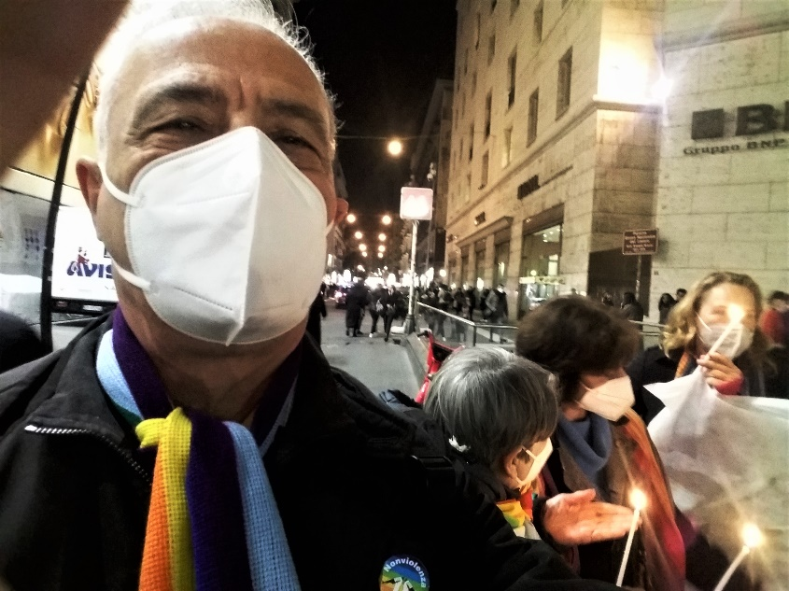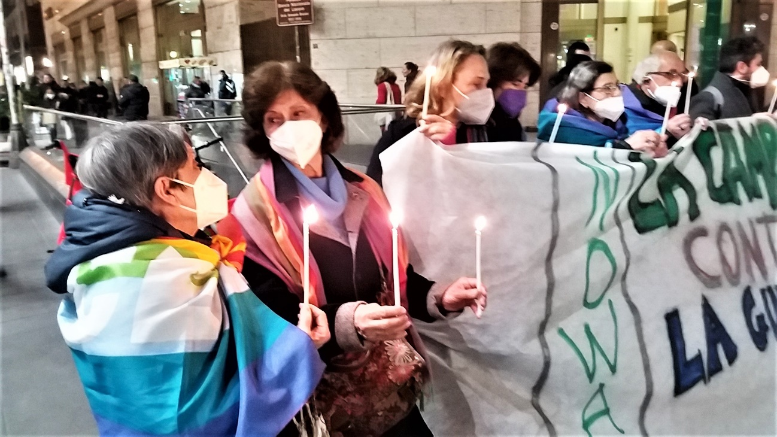
AL PRESIDIO HANNO PARTECIPATO ANCHE ALCUNI ADERENTI ALLA SEDE M.I.R. DI NAPOLI, FRA CUI ERMETE FERRARO, ANNA DE PASQUALE E PATRIZIA DE ANGELIS. - M.I.R. NAPOLI FA PARTE DEL COMITATO PACE E DISARMO CAMPANIA, A SUA VOLTA COMPONENTE DEL COORDINAMENTO ‘ANTIMILITARISTI CAMPANI’
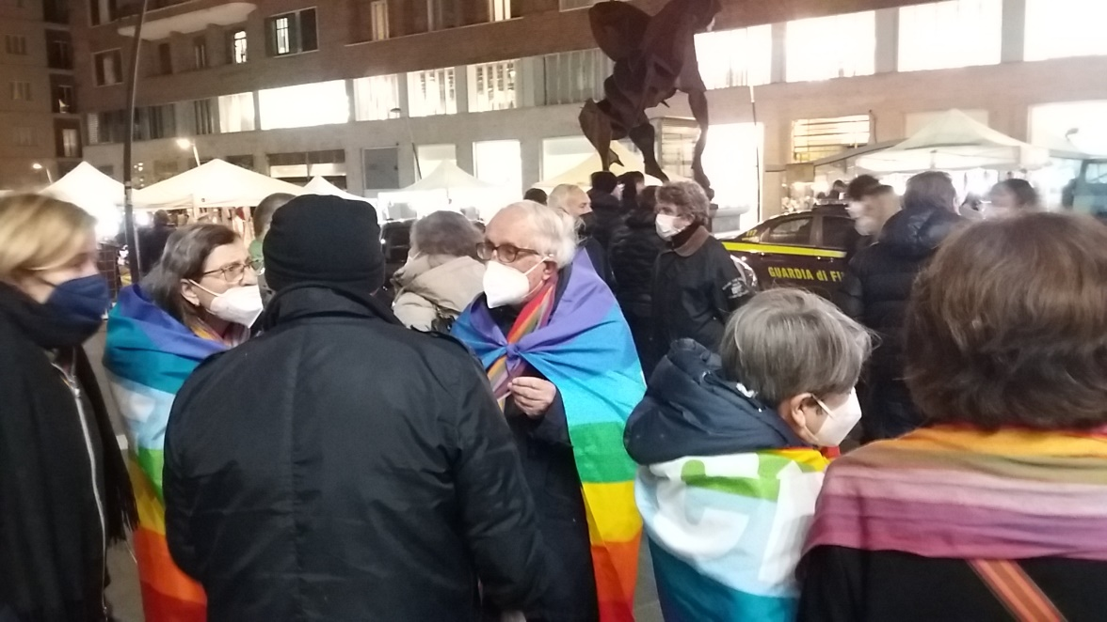
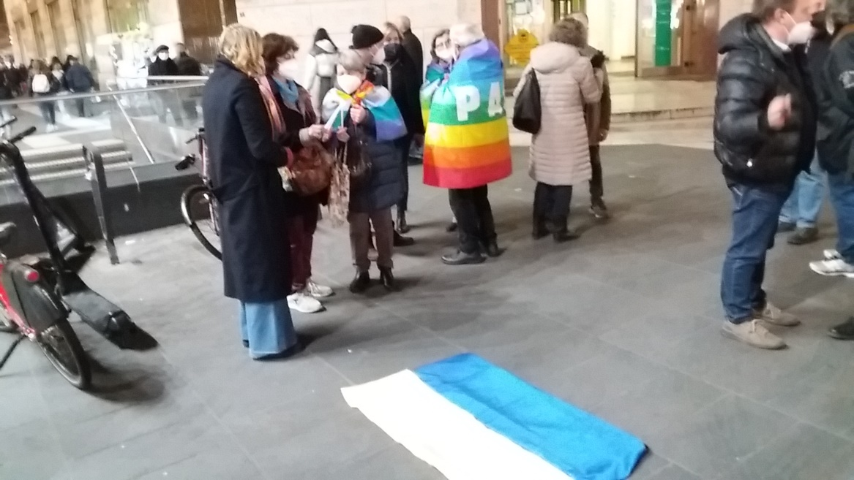
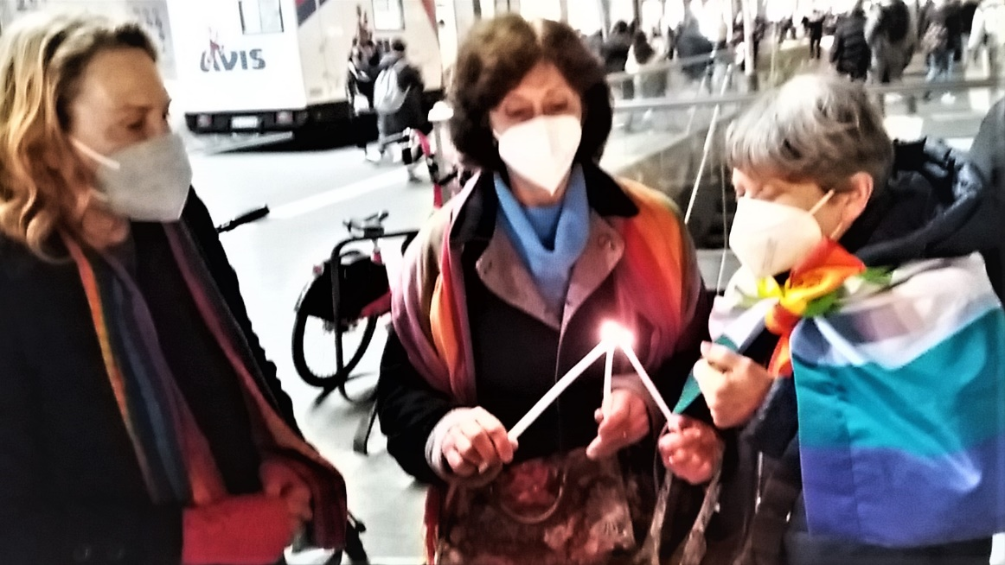

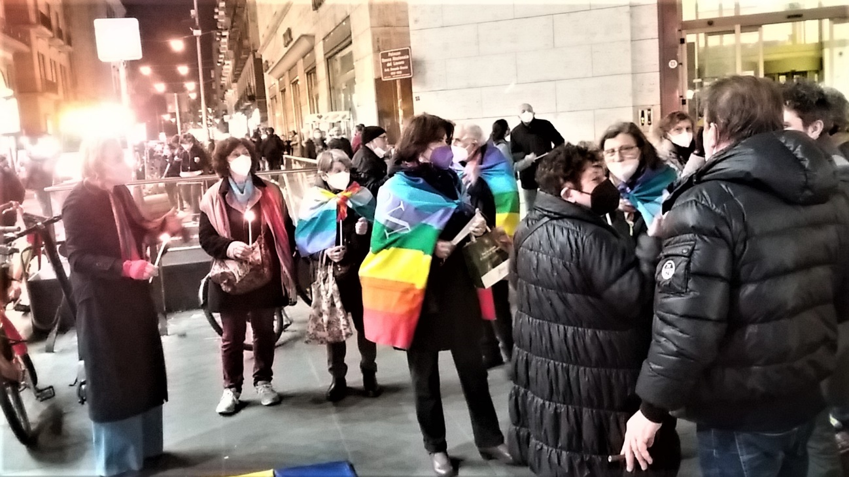
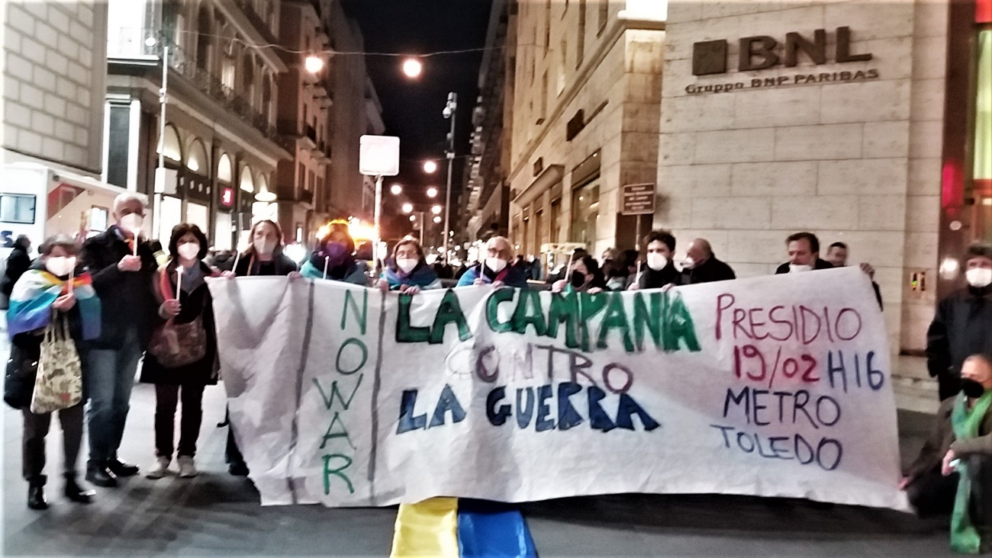
(*) Le foto – tranne l’ultima, tratta da IL MATTINO, sono di Ermete Ferraro (M.I.R. Napoli e di Vittorio Moccia(Comitato Pace e Disarmo Campania).

